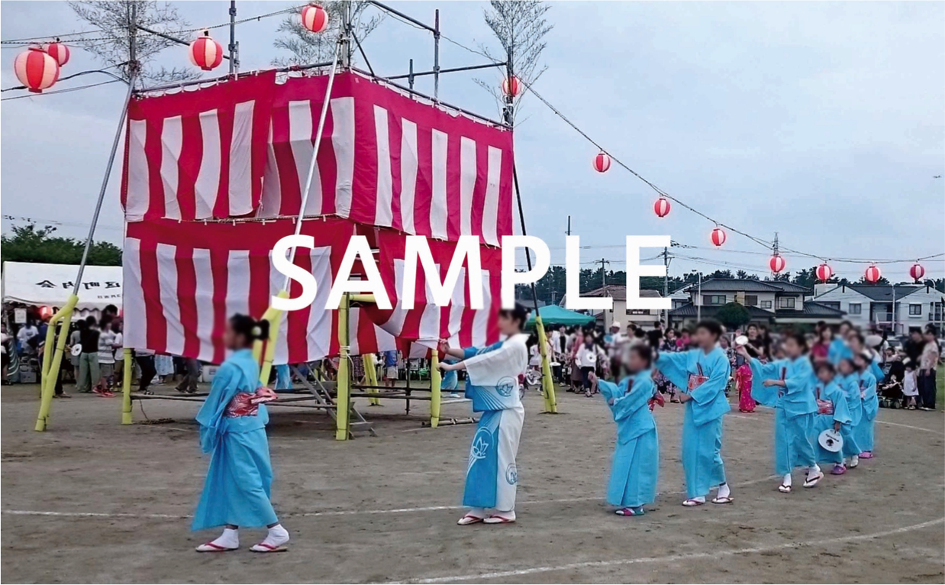
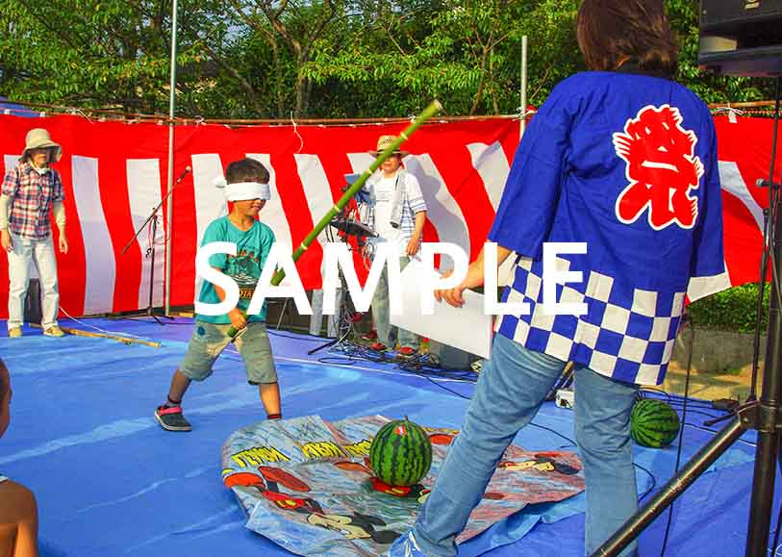
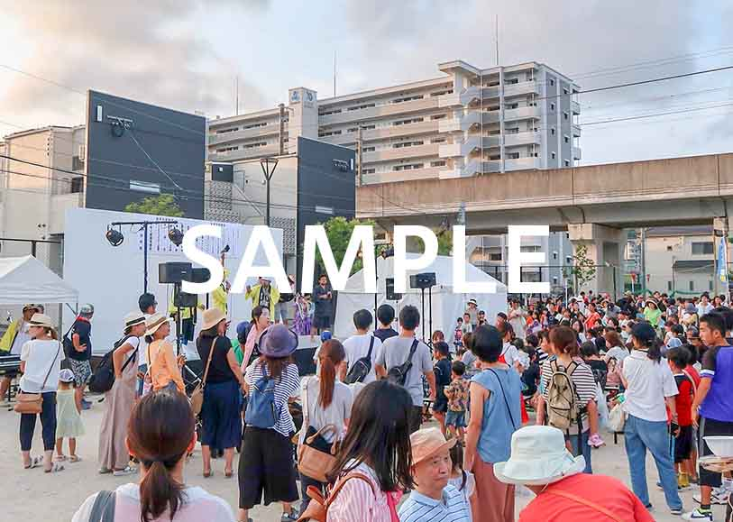
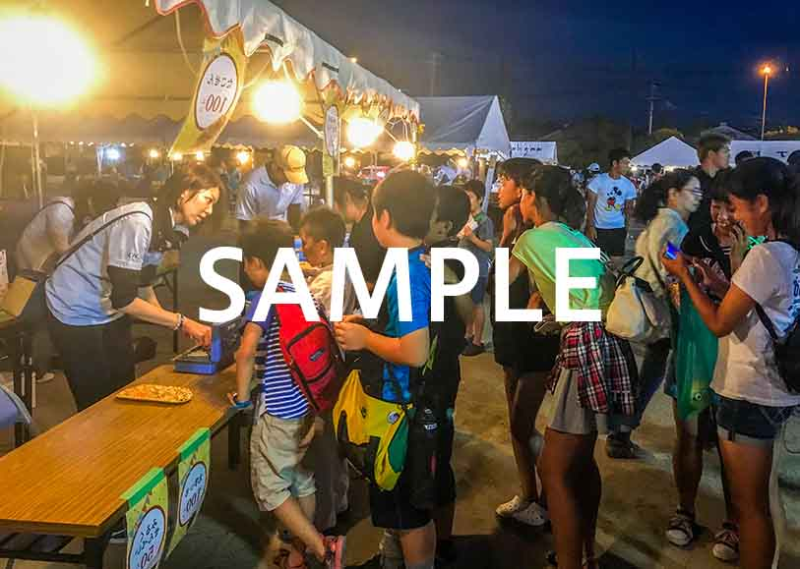
完成イメージ
○○○○○町内におすまいの方、自治会への加入・活動へのご参加をお待ちしております！
加入・参加をご希望の方は、お気軽に自治会長〇〇（092-000–0000）まで、お問い合わせください

射的やヨーヨーつりなど楽しい屋台がたくさん！今年は大抽選会も開催します。ぜひお越しください。
（土）
17:00–21:00

18
祭り
8
○○自治会
校庭
開催場所

ふたば小学校

小雨決行

17:00–21:00
17:00–21:00

夏

